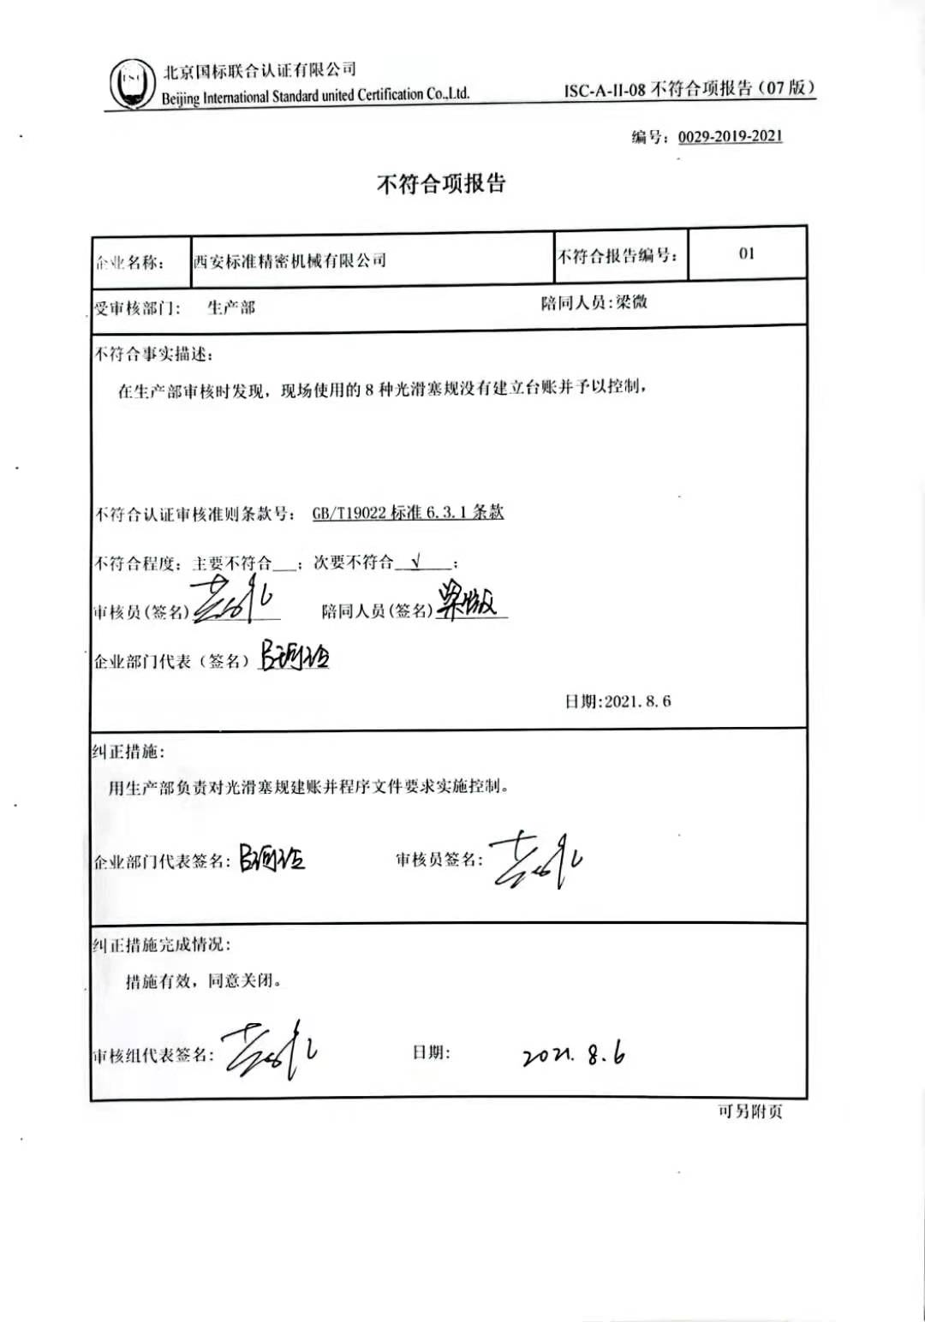编号：0029-2019-2021

**不符合项报告**

|  |  |  |  |
| --- | --- | --- | --- |
| 企业名称： | 西安标准精密机械有限公司 | 不符合报告编号： | 01 |
| 受审核部门: 生产部 陪同人员:梁微 | | | |
| 不符合事实描述：  在生产部审核时发现，现场使用的8种光滑塞规没有建立台账并予以控制，  不符合认证审核准则条款号： GB/T19022标准条款6.3.1  不符合程度：主要不符合___；次要不符合__√____；  审核员(签名)___________ 陪同人员(签名)_________  企业部门代表（签名）_________  日期:2021.8.6 | | | |
| 纠正措施:  用生产部负责对光滑塞规建账并程序文件要求实施控制。  a9be4e226f2cfd7d4154ecb42fe08bf企业部门代表签名: 审核员签名: | | | |
| 纠正措施完成情况:  措施有效，同意关闭。  a9be4e226f2cfd7d4154ecb42fe08bf审核组代表签名: 日期: | | | |

可另附页